分组-组内计数-组内统计

id是自增、主键，其他是一般字段。

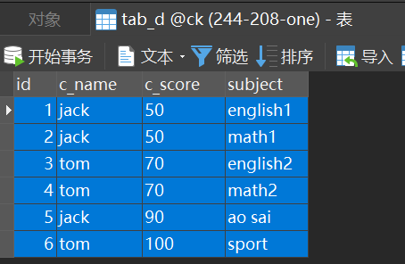

SELECT c_name, COUNT(`subject`) FROM tab_d GROUP BY c_name;

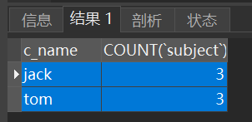

SELECT c_name, AVG(c_score) FROM tab_d GROUP BY c_name;

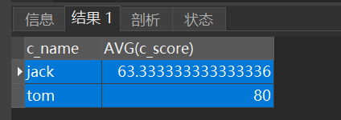

SELECT c_name, AVG(c_score) FROM tab_d GROUP BY c_name WITH ROLLUP;

（WITH ROLLUP可以有总体统计的效果，返回一个NULL值查询结果表示总体统计）

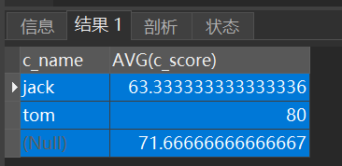

（完）